

**Estructuras de datos**

**Documentación**

Primera entrega

**Realizado por:**

**John García**

Ingeniería de sistemas

**Nicolás Peralta**

Ingeniería de sistemas

**Iván Ramírez**

Ingeniería de sistemas

**05 de Mayo del 2020**

Contenido

**ESTRUCTURAS DE DATOS UTILIZADAS** **3**

1.1 Secuencia 3

1.2 Sistema: 3

**FUNCIONES Y PROCEDIMIENTOS** **4**

2.1 menu_aiuda 4

2.2 menu_ppal 4

2.3 histograma 4

2.4 subsecuencia 4

2.5 cargarArchivo 5

2.6 guardar 5

2.7 enmascarar 6

2.8 Conteo 6

2.9 cantbases 6

2.10 listar_secuencias 7

**DIAGRAMAS Y MODELOS** **7**

3.1 Diagrama de Casos de Uso 7

3.2 Diagrama de Clases 8

# **ESTRUCTURAS DE DATOS UTILIZADAS**

La estructura predilecta para el funcionamiento del sistema fue la lista anidada, siendo la única estructura provista por las librerías estándar. A continuación, se describen las estructuras de datos, y la manera en la que fueron utilizadas:

## 1.1 Secuencia

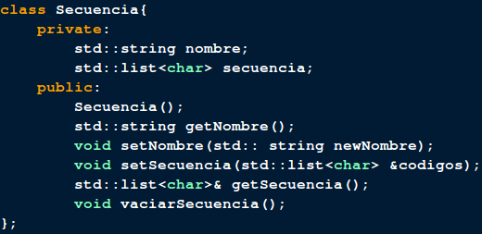

Es la estructura que maneja toda la información de las secuencias provistas por los archivos FASTA.

## 1.2 Sistema:

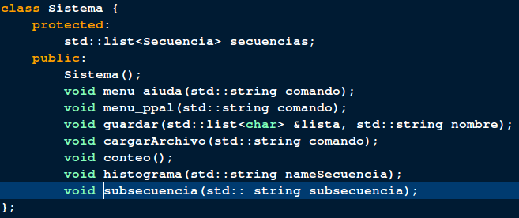

Será la estructura que jugará el papel de “middle man” en el sistema, teniendo todas las funcionalidades que utiliza el programa principal, y los datos referentes a las secuencias ya cargadas en el sistema.

# **FUNCIONES Y PROCEDIMIENTOS**

## 2.1 menu_aiuda

Este procedimiento contiene toda la información de ayuda para el usuario, con respecto a los comandos ofrecidos por el sistema.

* **Parámetro de entrada:** cadena de texto con el comando deseado.
* **Prototipo:** void menu_aiuda(string comando)

## 2.2 menu_ppal

Este procedimiento contiene la correcta distribución del menú de opciones que el usuario podrá utilizar.

* **Parámetro de entrada:** cadena de texto con el comando deseado.
* **Prototipo:** void menu_ppal(string comando):

## 2.3 histograma

El procedimiento presenta la frecuencia del código que compone la secuencia ingresada como parámetro.

* **Parámetro de entrada:** cadena de texto con el nombre de la secuencia deseada.
* **Prototipo:** void histograma (string nameSecuencias):

## 2.4 subsecuencia

El procedimiento analiza las secuencias cargadas en el sistema, y presenta el número de ocurrencias de una subsecuencia ingresada por el usuario.

* **Parámetro de entrada:** cadena de texto con la subsecuencia que se desea analizar.
* **Prototipo:** void subsecuencia(string subsecuencia):

## 2.5 cargarArchivo

* **Prototipo**: Void cargarArchivo(string comando):

* **Funcionalidad:** la función carga el archivo FASTA a la memoria
* **Descripción:** la función recibe un comando en el cual se encuentra la dirección del archivo que se va a cargar en memoria. Abre el archivo lo lee y guarda su información en la estructura de secuencias de la clase sistemas.

* **Uso de Parámetros:** string comando
* **Donde se usa:** en la función menu_ppal
* **Retorno:** la función no tiene ningún retorno

## 2.6 guardar

* **Prototipo:** Void guardar(list<char> &lista, string nombre)
* **Funcionalidad:** la función guarda una secuencia en la lista de secuencias
* **Descripción:** la función recibe una lista la cual representa una secuencia, y el nombre de la secuencia, lo asigna a una estructura secuencia y lo agrega a la lista de secuencias.
* **Uso de Parámetros:** lista, nombre que se asignan a la estructura secuencia
* **Donde se usa:** en la función cargarArchivo
* **Retorno:** la función no tiene ningún retorno

## 2.7 enmascarar

Este procedimiento : Enmascara una secuencia dada por el usuario, si existe. Los elementos que pertenecen a la subsecuencia se enmascaran cambiando cada código por el código ’X’..

* **Parámetro de entrada:** cadena de texto con el comando deseado.
* **Prototipo:** void enmascarar (string comando):

## 2.8 Conteo

**Prototipo:** Void conteo()

**Funcionalidad:** la función muestra la cantidad de secuencias

**Descripción:** la función accede a la lista de secuencias y muestra la cantidad de secuencias

**Uso de Parámetros:** lista secuencias

**Donde se usa:** en la función menu_ppa

**Retorno:** la función no tiene ningún retorno

## 2.9 cantbases

* **Prototipo:** int cantbases(list<char> lista)
* **Funcionalidad:** devuelve el numero de bases que se encuentran en una lista
* **Descripción:** la función recorre la lista y compara cada elemento con las bases y si es una base la suma a el contador finalmente cuando se termina de recorrer la lista devuelve el contador
* **Uso de Parámetros:** lista
* **Donde se usa:** en la función listar_secunecias
* **Retorno:** la función retorna un 0 si no obtuvo ninguna base o las n bases que encontro.

## 2.10 listar_secuencias

* **Prototipo:** Void listar_secuencias()
* **Funcionalidad:** la función muestra las secuencias y el número de sus bases
* **Descripción:** la función accede a la lista de secuencias la recorre y por cada una de ellas muestra su descripción y la secuencia.
* **Uso de Parámetros:** lista secuencias
* **Donde se usa:** en la función menu_ppa
* **Retorno:** la función no tiene ningún retorno

2.11 codificar

* **Prototipo:** Void codificar(string nombre_archivo)
* **Funcionalidad:** La función codifica el archivo .fasta cargando previamente en el sistema.
* **Descripción:** El comando debe generar el archivo binario con la correspondiente codificación de Huffman en el formato descrito más arriba, almacenando en disco bajo el nombre nombre_archivo.fabin .
* **Uso de Parámetros:** nombre que se le dara al archivo
* **Donde se usa:** en la función menu_ppa
* **Retorno:** la función no tiene ningún retorno

2.12 listarfrecuencias

* **Prototipo:** Void listarFrecuencias()
* **Funcionalidad:** es una función auxiliar de la función codificar.
* **Descripción:** La función utiliza datos cargados en memoria para construir una lista de frecuencias.
* **Uso de Parámetros:** sin parametros.
* **Donde se usa:** en la función menu_ppa
* **Retorno:** la función no tiene ningún retorno

2.13 algoritmoHuffman

* **Prototipo:** Void algoritmoHuffman()
* **Funcionalidad:** es una función auxiliar de la función codificar.
* **Descripción:** El comando genera una list de TablasHuffman que ayudarán a la codificación y luego estos datos se guardan en un árbol binario.
* **Uso de Parámetros:** sin parametros
* **Donde se usa:** en la función menu_ppa
* **Retorno:** la función no tiene ningún retorno

# **DIAGRAMAS Y MODELOS**

## 3.1 Diagrama de Casos de Uso

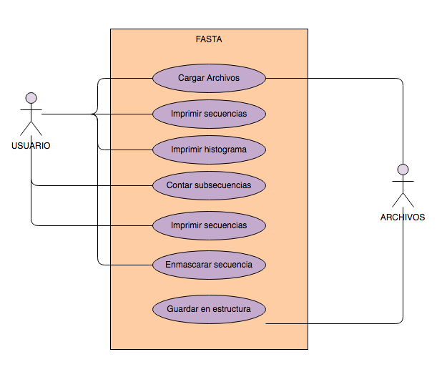

## 3.2 Diagrama de Clases

